ANACONDA與其內部介紹

1081447_資工3A_李明昕

Anaconda是超級好用的平台，據本人我在電腦上安裝的效果，不僅支援windows的cmd與powershell，更提供jupyter與Rstudio，至於Rstudio的部分老師的server已經夠好用還有較高效能的硬體設備，所以我就沒有灌了。

Anaconda本身的字意是蟒蛇，所以其實它就像一隻大蟒蛇擁有許多好用的懶人包，尤其在python上面只要使用google關鍵字打anaconda就會出現python懶人包anaconda的介紹與安裝教學，這支程式在使用上可以開啟多個lab(如右圖)，不過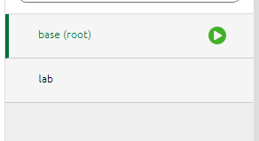我本人並不清楚這有甚麼益處，因為不同的lab不能共用同樣的package，需要各自分別下載，不過他也算是很方便的讓使用者可以同時做不同的專案(疑!會有人需要同時做很多不同的專案嗎?)。不過如果要同時執行不同的專案，也要有相應的硬體設備搭配才行，因為不同的lab對於anaconda而言不能共用同樣的package，即如果在不同lab上都要使用library(dplyr)的話就必須在兩個地方都安裝才行。這樣一來anaconda的缺點就馬上顯出了，其實就是他像個巨蟒一樣擁有著許多方便的懶人包，同時也向巨蟒一樣無情地吃掉使用者的儲存空間，不過這些主要是針對個人使用者啦；對於企業使用者而言，他有類似於github共享code的功能，讓公司的各個組織可以共同編輯各自的part並檢查程式碼出錯的地方，在空間上可能上與錢拖不了關係了。

當想要為lab安裝package時，它會自動協助我們將幾個相似或base on的東西一起安裝(如右圖)，有時候算是節省一些時間，也多儲存了一些沒路用的東西，那這樣子在很多時候其實滿方便的，在python上也有需多便利的package可以直接安裝，像是numpy在矩陣運算上超級方便；pandas這個軟體並不是介紹熊貓，而是提供使用者在python上使用excel的功能，說excel好像也不對，大概就是library(dplyr)或資料庫，能夠有效的對資料欄位逕行整理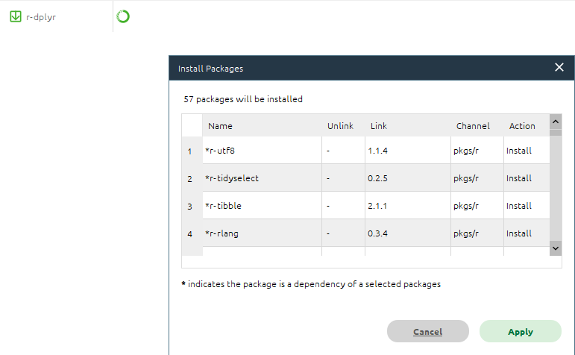；matplotlib與seaborn則都是資料視覺化工具；scikit-learn則是幾乎囊括了所有python上的機器學習模組，像是SVM、random forest等都在這裡面。那也是因為python與R在目前的AI大數據這個領域的活躍發展，使得anaconda以此作為整合而受到多數人的使用，尤其是python就是了，因為R語言自己有推出官方的Rstudio，因此在anaconda上使用R的人相對少很多，也或許是因為使用python的人本身就比較多而已。

除了這些package以外，他也提供軟體，在最初有說道有Rstudio/windows cmd/windows powershell等，其中我覺得最值得注目的就是jupyter了，想當初大一的程式設計(一)、程式設計(二)總會令人憶起萬惡的visual studio，他真的是有點好用啦，因為他的竹行執行讓我們更加方便的觀測我們在行指令完成時可以觀察變數的狀態為何(如右圖)，使我們在debug上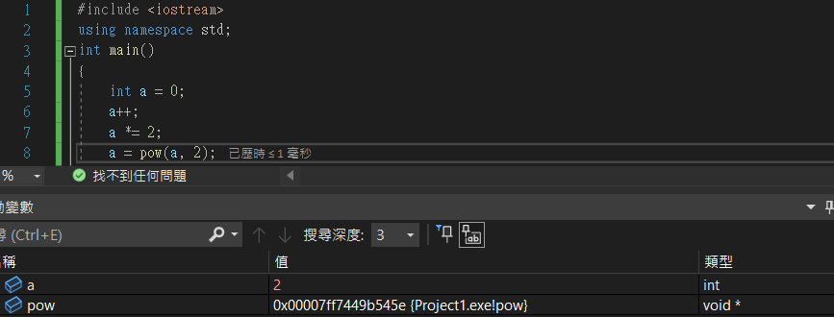可以更清楚的看出到底問題在哪裡，不過當程式進進的往pointer與class走時，這些功能也漸漸的失去優勢，不過還是有相對應優良的debug能力就是了，在Rstudio使用R語言時也能有如此效果，但是在執行html等web程式語言時，前後端的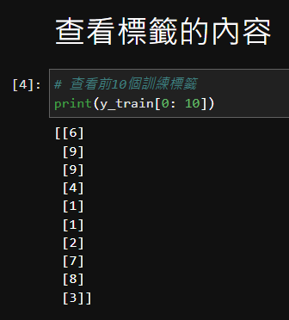溝通，以及許許多多的語言都無法如此清晰地進行偵錯，然而jupyter擁有分段執行的能力，就好像在Rstudio上執行R一樣，我們能直接的看到料處理完的當下資料長如何(如右圖)，立即劃出圖表幫助我們釐清下一步到底高如何進行分析與training，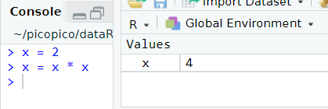那在jupyter上則是如左圖，利用程式碼直接顯示當前狀態，並且會記錄執行的順序，雖然只會紀錄該段程式碼最近執行的時間點就是了，不過可以幫助我們知道我們是怎麼跑的，雖然這大部分的時候都是按照block的順序跑就是了，也就是說jupyter上可以切割多個block進行運作，雖然這應該是要由工程師自己將檔案切割，避免程式碼過長，不過更多時候就算只是短短的幾行程式我們可能也想要查看其結果如何，哪在jupyter上就可以輕鬆的實現這件事情，並可可以在該block上方使用純文字註記該段block究竟在做什麼事情，雖然這也可以用python本身的註解實現，不過字體大小與長度上容易導致觀看上的不適，畢竟程式碼可是有夠多的。

做個小小的總結好了，先套用一句網友的話(應該不會怎樣吧!) : [Anaconda是目前最受歡迎的Python數據科學平台。]使用上真的滿愉快的，因為能簡單的安裝package，並且在自行分割block的情況下，能簡單的利用程式碼看到想觀看的變數當下的狀態或是自習繪製圖表進行當前分析的診斷，這樣一支程式集結了python與R這兩大機器學習的語言，並且提供了jupyter與Rstudio這類讓使用者體驗極佳的程式編輯平台，以及方便安裝的package，也難怪網友會如此認定，anaconda是最受歡迎的，因為他真的有夠好用。